2005年中考分类试题：简单机械
一、选择题
课 改 试 题

1.【2005黄岗课改】打捞江底的沉船（下图所示），下面采取的措施，不合理的是
A.使沉船与水底淤泥尽量分离 B.使用费力的机械把沉船拉起来
C.清除船体中的泥沙，使船变轻 D.将浮筒与船绑在一起，再排出浮筒内的水
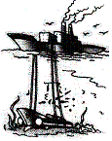
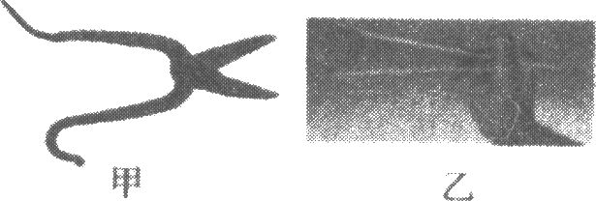

2.【2005山西课改】如上图，甲是一把金属剪刀，乙是一双竹筷，下列说法正确的是
A．甲是费力杠杆，乙是省力杠杆 B．甲、乙都是省力杠杆
C．甲是导体，乙是绝缘体 D．某人触电，可用甲剪断电源线
3.【2005黄岗课改】日常生活中,我们经常需要搬运大小轻重不同的物件,如果用力的姿势不正确,就容易受伤.如图所示的四种搬运重箱子的姿势中,正确的是
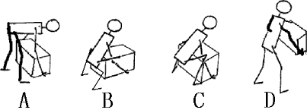
4.【2005四川·课改】如图17所示，用滑轮组将重为600N的重物匀速提升，如果拉力为350N，则下列结论中正确的是
A．如果将物理提升2m，拉力做功1200J
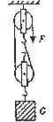
B．物体升高1m，机械所做的有用功为350J
C．物体以0.5m/s速度匀速上升，拉力的功率为350W
D．此滑轮组的机械效率为80%

5.【2005·潍坊课改】下图是一些日常生活中所使用的机械或工具，其中属于省力杠杆的是
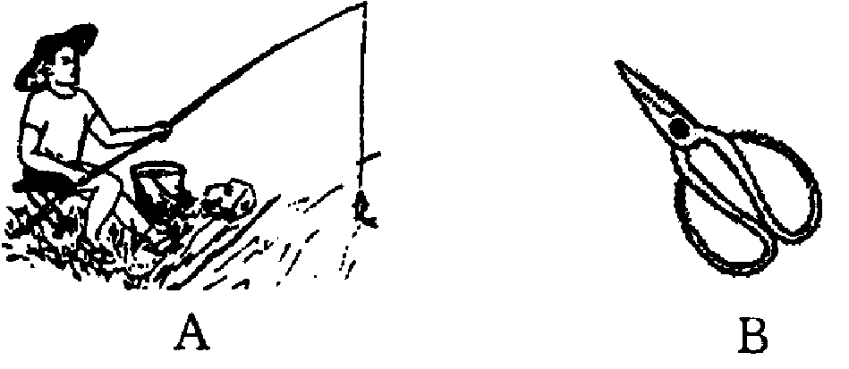
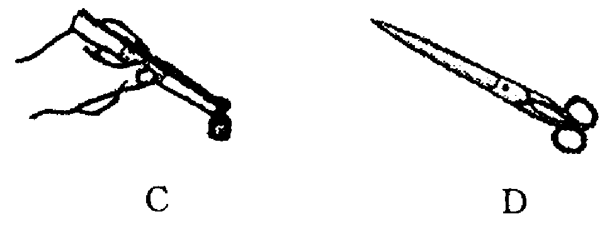

6.【2005武汉】下列物体中，不属于省力杠杆的是
A、钢丝钳 B、理发剪 C、瓶盖起子 D、剪铁的剪刀

非 课 改 试 题

7.【2005北京顺义】下列器具中，属于省力杠杆的是
A.定滑轮 B.食品夹 C.镊子 D.铡刀
8.【2005广东】下列事例属于省力杠杆的是
A. 用镊子换药 B．用筷子夹菜 C. 用大扫扫帚扫地 D. 用钳子截断铁丝
9.【2005云浮】如下图所示是一个指甲刀的示意图，它由三个杠杆ABC、OBD和OED组成，用指甲刀剪指甲时，下面说法正确的是
A．三个杠杆都是省力杠杆
B．三个杠杆都是费力杠杆
C．ABC是省力杠杆，OBD、OED是费力杠杆
D．ABC是费力杠杆，OBD、OED是省力杠杆
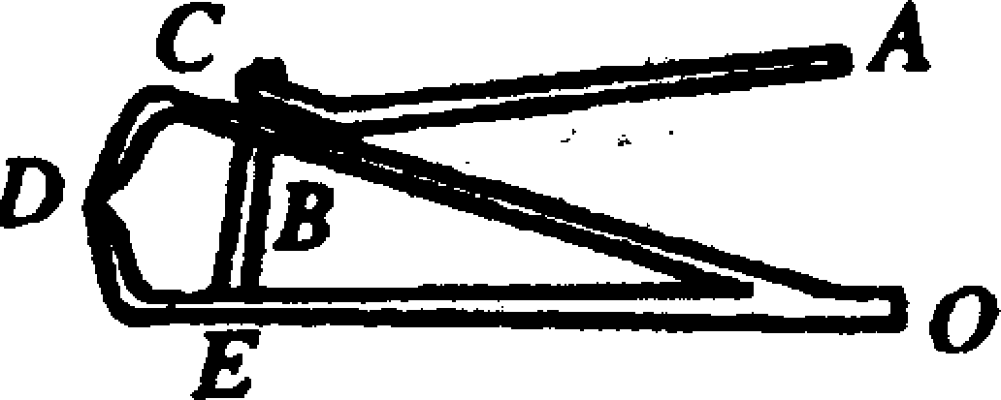
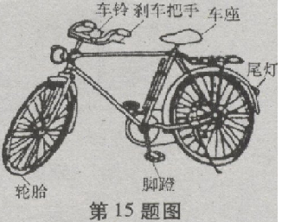

10.【2005年安徽】如上图所示，从自行车的结构和使用来看，下列说法中不正确的是
A.刹车装置相当于费力杠杆
B.轮胎和脚蹬上做有凹凸不平的花纹是为了增大摩擦
C.尾灯的设计应用了光学知识
D车铃应用了声音的产生和传播的知识
11.【2005南通】园艺师傅使用如图2所示的剪刀修剪树枝时，常把树枝尽量往剪刀轴O靠近，这样做的目的是为了
A．增大阻力臂，减小动力移动的距离 B．减小动力臂，减小动力移动的距离
C．增大动力臂，省力 D．减小阻力臂，省力
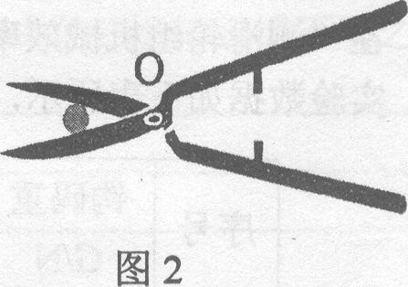
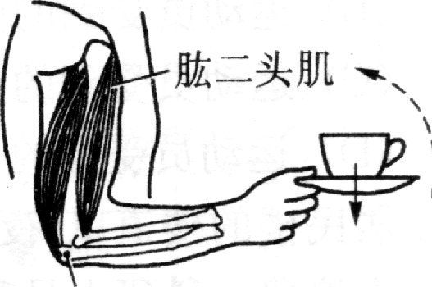
肱二头肌
图2

肘关节 前臂骨骼

12.【2005泰州】人体的运动系统相当复杂，但最基本的运动形式是，骨骼在肌肉提供的动力作用下绕关节转动. 如图2所示是手端起茶杯的情景，其前臂骨骼相当于杠杆，肱二头肌收缩提供动力. 由图可以看出，这是一个
A．费力、省距离的杠杆 B．省力、费距离的杠杆
C．既费力，也费距离的杠杆 D．既省力，也省距离的杠杆
13.【2005镇江】乒乓球、保龄球等表面都是光滑的，为什么高尔夫球的表面上布满小坑呢？
经有关科学家研究发现：两个等大的球，一个表面布满小坑，另一个光滑，在空中高速飞行时，表面布满小坑的球受到的空气阻力较小.现将质量与体积均相等的两个小球A（表面布满小坑）与B（表面光滑）分别利用细绳悬挂在等臂杠杆的两端，使杠杆水平平衡，如图所示.当从两球正下方同时以相同速度（足够大）的风对准它们竖直向上吹时，则以下的说法中正确的是
A．杠杆左端下降 B．杠杆右端下降
C．杠杆仍然在水平方向处于平衡状态 D．无法判断杠杆的转动情况
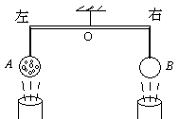
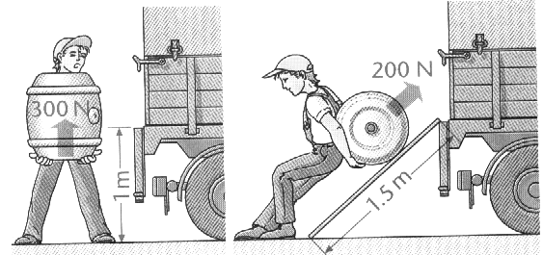
图11
甲
乙

14.【2005江西】斜面是一种简单机械，生活中经常用到它. 工人师傅小波和小新分别用如图11（上图）所示的甲、乙两种方法，将同样的物体搬上车，下列说法正确的是
A．甲方法不可以省力，但能省功 B．甲方法可以省力，也能省功
C．乙方法可以省力，但不能省功 D．乙方法可以省力，也能省功
15.【2005包头市】一根轻质杠杆，在左右两端分别挂上 200N和300N的重物时，杠杆恰好平衡，若将两边重物同时减少50N，则杠杆
A．左端下沉 B．右端下沉 C．仍然平衡 D．无法判断
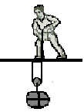16.【2005重庆】建筑工地上，工人用动滑轮来提升货物，如图（下图）所示。目的是为了
A．减少拉力的大小
B．减少做功的多少
C．改变拉力的方向
D．减少物体移动的距离

二、填空题

课 改 试 题

1.【2005武汉】小刚家厕所的水笼头坏了，关不住水。看到会浪费不少水，小刚很心疼。他立即找来板手换水笼头，可是费了好大的劲，坏笼头却纹丝不动。他又找来一根粗铁管和一段粗绳子。你觉得应该选用这两件物品中的 来辅助板手把笼头发拧下来，具体的方法是 ，这样做的物理道理是 。

2.【2005锦州课改】天安门国旗班的战士们每天清晨都要举行升旗仪式。你知道吗，国旗旗杆的顶部安装的是__ __滑轮，它的作用是_ ___。

3.【2005沈阳】在生产和生活中，经常见到这样的情形：用木板搭斜坡将货物推上汽车车厢；修盘山公路使汽车驶上高耸的山峰等。从物理学的角度分析，它们的物理模型属于同一种简单机械，即_ ________，这种简单机械的优点是___ _________。

4.【2005贵阳】如图2（下图）所示的两种剪刀，如果要用来剪铁皮，应选 种剪刀。在理发时应选 种剪刀。
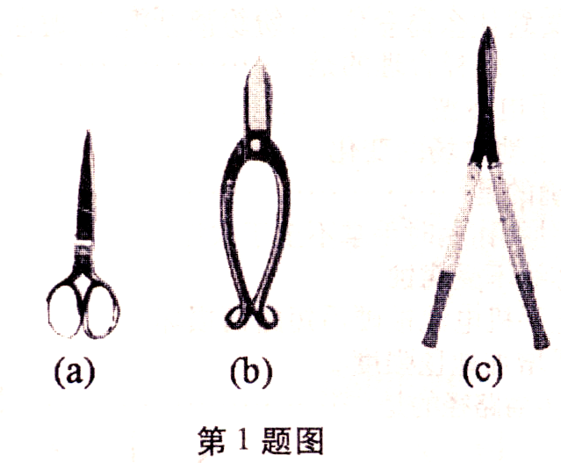
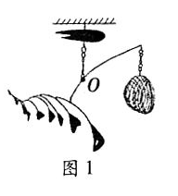
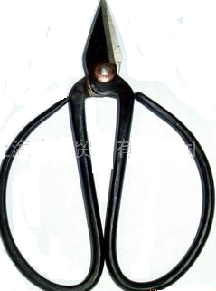
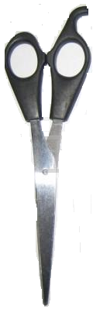
甲 乙

5.【2005安徽·课改】各式各样的剪刀都是一对对的杠杆．如图（上图中）所示，要剪开铁皮，应该用 最合适，剪纸或布时，应该用 最合适．（选填对应的标号）

6.【2005福州】图l（上图右）是一件名为“龙虾网与鱼尾巴”的活动雕塑作品．O是它的支点。作者把他的艺术天赋与物理学中的______________平衡原理结合起来，创造了一种全新的艺术形式，给人以美感。

7.【2005湛江】小明在做探究杠杆的平衡条件的实验前发现杠杆处于如图4所示的位置，
为了使杠杆在水平位置平衡，应将平衡螺母向__ _____移动(填“左”或“右”)．杠杆平衡后，若在a点挂了4个50g的钩码，那么在c点应挂___ ___个50g的钩码或在__ ___点挂3个50g的钩码，才可使杠杆重新平衡．
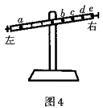
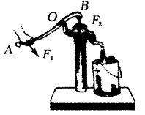
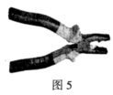

8.【2005河南课改】杠杆的应用非常广泛，如图（上图中）所示，压水井的压杆就是一个杠杆，在使用时，作用于压杆A端的力F₁_________活塞作用于压杆B端的力F₂(选填“大于”、“小于”或“等于”)，因此它是一个_________杠杆(选填“省力”、“费力”或“不省力也不费力”)。
9.【2005河北课改】图5（上图右）为电工常用的克丝钳，它的设计和使用应用了很多物理知识。其中，钳把包了一层胶皮是为了____________钳子的刀口做得比较薄是为了____________钳把做的比钳口长是为了____________。

10.【2005宁夏课改】小丽在研究斜面机械效率时，用15N的力将重量为25N的物体，沿斜面从底部拉到高为10cm的顶端，斜面长为30cm.则她做的有用功是 J.总功是 J，机械效率是 。

11.【2005徐州课改】如图（下图左）所示，用撬棒撬起大石头，向上、向下用力都可以，哪一种方式更省力？请你具体说明原因。 。

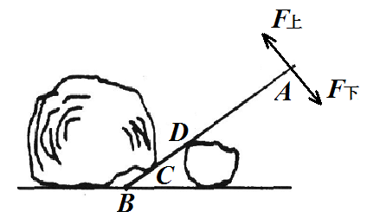
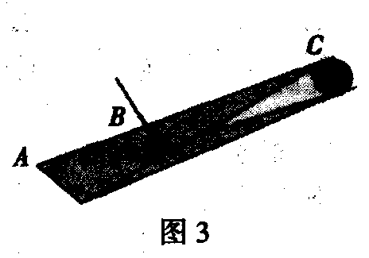

12.【2005宁夏课改】用一把摄子夹取物体，手压在B处，如图3所示。镊子作为杠杆，支点在 处，它是 杠杆。（填省力、费力情况）

13.【2005临沂课改】杠杆在我国古代就有了许多巧妙的应用，护城河上安装的吊桥就是一个杠杆，它的支点是C点，在匀速拉起吊桥时，它属于一个 杠杆。
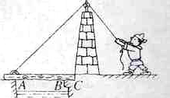
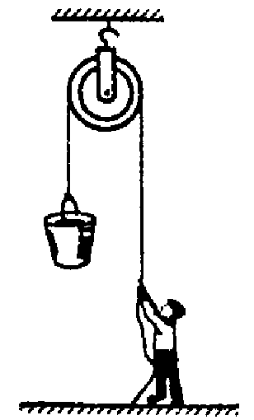

14.【2005·潍坊课改】如图所示，质量为70kg的工人利用滑轮将重为150N的一桶泥灰匀速提起。提升过程中，工人对地面的压力为 N，工人所受的合力
为 N。若向上提升3m，工人做的功为 J。(不计滑轮质量、绳重及摩擦，g取10N／kg)

15.【2005四川·课改】在“研究杠杆平衡条件”的实验中
（1）实验前，发现杠杆处于如图5所示位置，为了使杠杆在水平位置平衡，应将杠杆右端的平衡螺母向____________移动（选填“右”或“左”）。
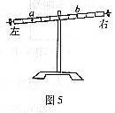
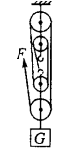
（2）杠杆平衡后，若在a点挂2个50g的钩码，那么在b点应挂________个50g的钩码才能使杠杆恢复平衡。

16.【2005长沙课改】建筑工人用右图所示的滑轮组将G＝1000N的重物提升lm，已知绳端拉力F为240N，若不计绳重及摩擦，则此滑轮组做的有用功是___ ______J，动滑轮的总重是__ ______N。

非 课 改 试 题
17.【2005年安徽】（下图）建立物理模型是物理学研究问题的一种重要方法．例如：研究平静水面产生的反射现象时，可以将水面看成平面镜．同理，定滑轮可以看成是 ．
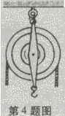
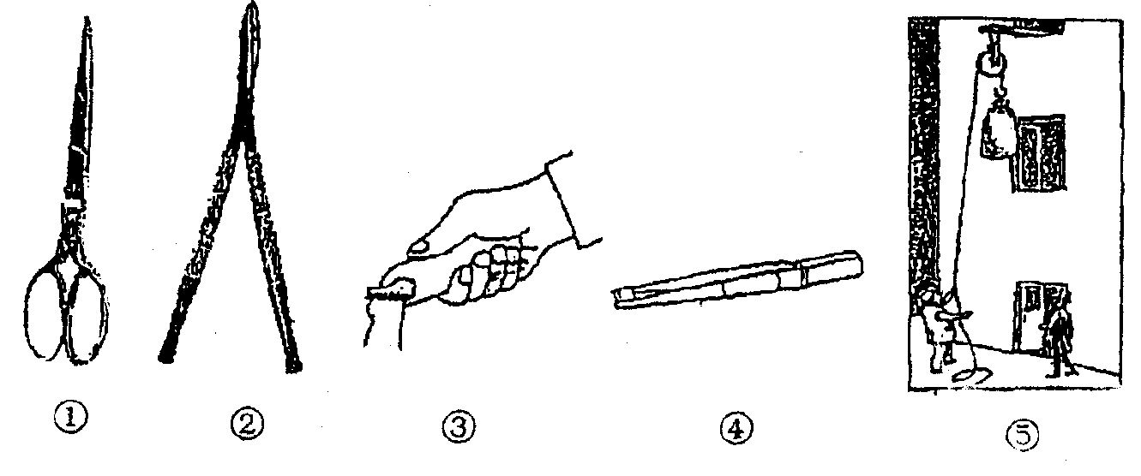

18.【2005年安徽卢江】如图（上图右）所示的常用工具中，它们的物理模型都是 .在这些工具中，省力的是 ，费力的是 ，既不省力也不费力的是 (填序号)．

19.【2005莆田】钢丝钳容易剪断铁丝，因为它是__ _____杠杆. （填“省力”，或“费力”）

20.【2005佛山】钢丝钳（图3）是生产、生活中常的工具，从钢丝钳的结构和使用上
来看，它涉及到许多物理知识，请你列举出四例：
； ；
； ；

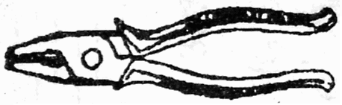
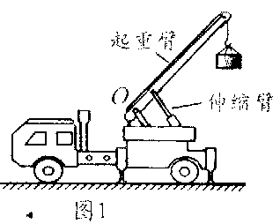
图3

21.【2005河南】杠杆的应用非常厂泛，工具车上的起重臂就是一个费力杠杆（如图l所示）．使用它的具体好处是 。

22.【2005锦州】用动力臂是阻力臂12倍的撬棒，撬重为1800N的石头，所用动力至少是____ ___N.

23.【2005包头市】城市街道上的路灯离地面都是很高的，如果路灯坏了，电工师傅可以坐在如图3的修理车上的吊箱里靠近路灯进行修理。该车__ __ ____ (填对应的字母)部分是一个杠杆，使用此杠杆的好处是____ ____。
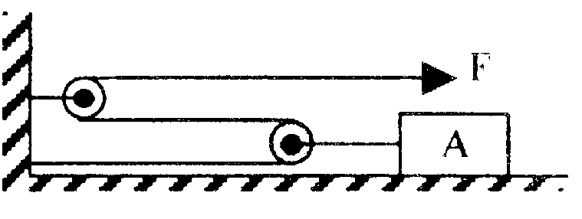
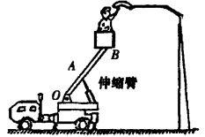
24.【2005湖州】如图（上图右）所示，质量为50千克的物体A置于粗糙的水平地面上，用两个滑轮按图连接，当水平拉力F为120牛时，物体A恰能匀速前进，若物体A前进0.5米所用的时间为10秒（绳和滑轮的质量及它们之间的摩擦都不计）。则物体A受到的重力为 牛顿，拉力F做功的功率为 瓦。（g取10牛/千克）

25.【2005临沂】杠杆在我国古代就有了许多巧妙的应用，护城河上安装的吊桥就是—个杠杆，它的支点是c点，在匀速拉起吊桥时，它属于一个_____________杠杆。
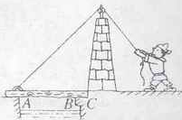

26．【2005上海】在“研究杠杆平衡的条件”的实验中，应在杠杆处于______________位置平衡后，记录实验数据。

三、作图题
课 改 试 题
1.【2005年安徽】如图所示的是研究杠杆平衡条件的实验装置，弹簧测力计的示数是＿N,请在图中画出拉力F₂的力臂．
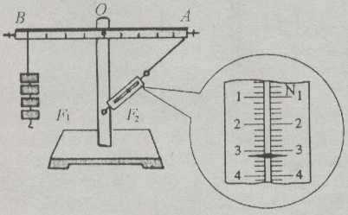
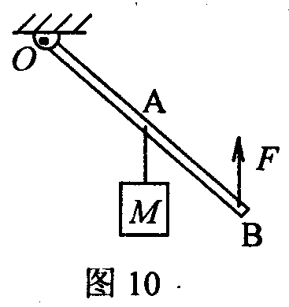

2.【2005北京顺义】画出图（上图右）10中F对支点O的力臂L.

3.【2005北京顺义】用滑轮组提升重1000N的物体A.如果每个滑轮重50N，绳子能承受的最大拉力为500N.请在图15中画出绕绳方法.
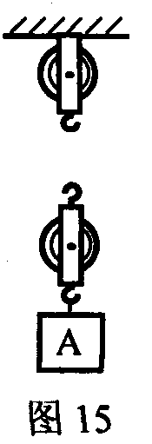
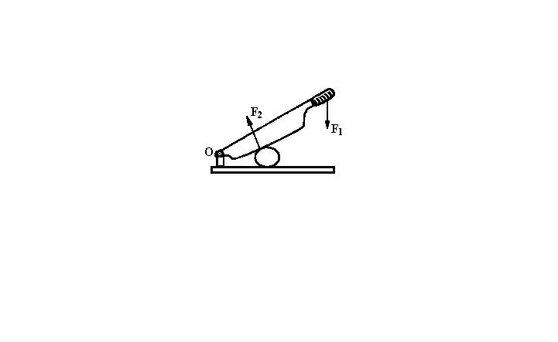
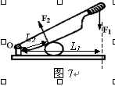

4.【2005佛山】作出图7（上图中、右）的铡刀使用中的两个力臂，并表明L₁和L₂ 。

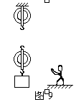
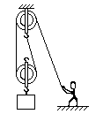
5.【2005广东】在图9中，一个站在地面上的工人利用滑轮组将重物G提起来，请画出滑轮组的绕线.

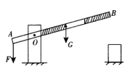
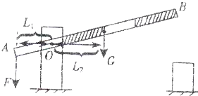
6.【2005梅州】图8是安装在安全文明小区进出口的栏杆(栏杆是一根粗细均匀的圆木杆)示意图，当在 A处施加一个压力F时，可将栏杆拉到如图所示位置，请在图中画出此时压力F的力臂L₁，和重力G的力臂L₂。

7.【2005河池】如图15所示杠杆，铁球重20N，力F作用在杠杆的B端使杠杆水下平衡，则力F=_____N；画出铁球重力G的图示和力F的力臂L。
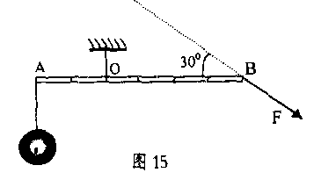
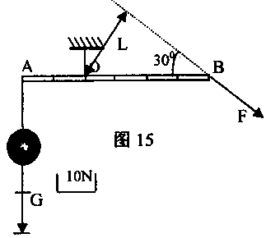

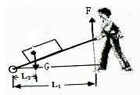
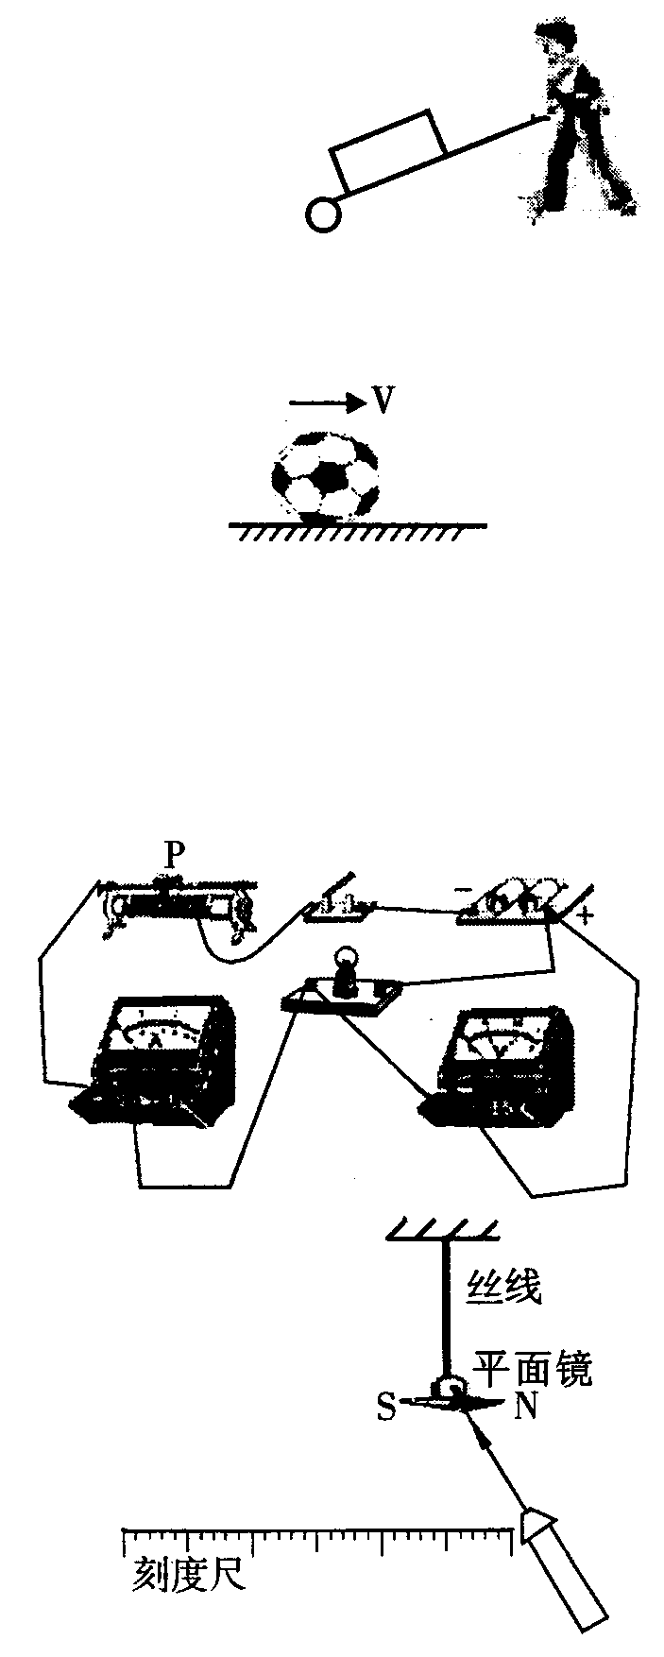
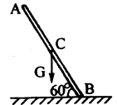
8.【2005襄樊】在图5—6中，AB是一根自重为100N的均匀木棒，B端着地，在A端用最小的力F时，恰好在如图位置处于平衡状态，请画出力F的图示。

9.【2005武汉】（上图中、右）假期小敏和爸妈要一起去旅游，在将较重的摄像机和较轻的衣物装进旅行箱时，你觉得他应该把重的摄像机放在箱的 装下部 （填“上部”或“下部”）较合理。简述这样放的理由 减小阻力臂 。若忽略箱体和轻物品的重力，在图中，用实心黑点表示较重的摄像机。请根据你的设想，画出动力臂L₁和阻力臂L₂。

10.【2005河北课改】按下列要求作图：
（l）请根据平面镜成像特点，画出图9中物体AB在平面镜中的像A’B’。
（2）如图10所示，杠杆OA处于平衡状态。请在图中画出拉力F的力臂L
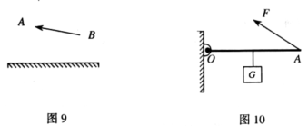

11.【2005南通（海门）】请你用分度值为１mm的刻度尺测量图10中力臂l的长度，l的长度是 1.31 ～1.35 (要有估计值) cm．杠杆AB处于平衡状态，请作出力臂l对应的力的示意图．
A
l
O
B
A
l
O
B
题22图
F

12.【2005扬州课改】在图9中作出F的力臂。
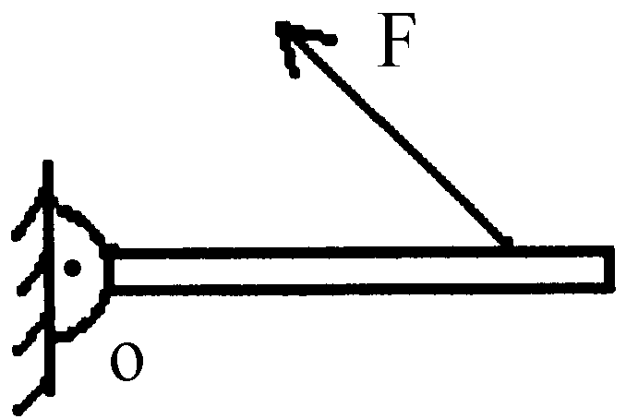
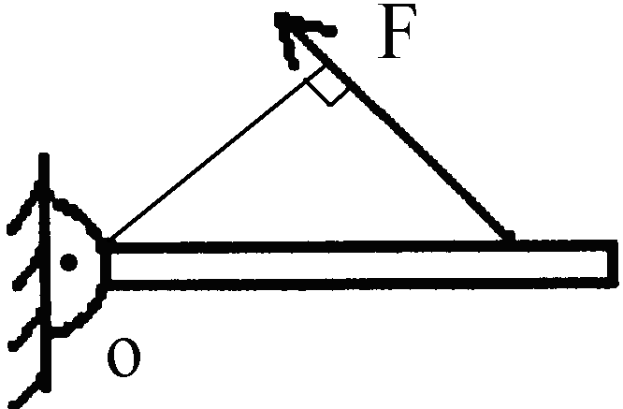
图9

13.【2005四川·课改】用滑轮组提升重物G，在图（下图左）中画出最省力的绕绳方法。
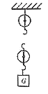
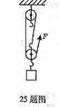

14.【2005南京】在图（上图右）中画出小锤所受阻力F₂以及动力F₁的力臂．

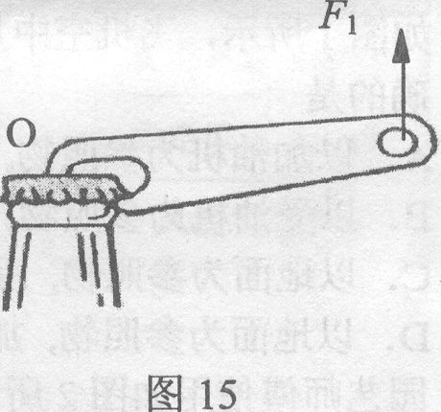
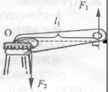
15.【2005南通】在图15中，画出作用在“开瓶起子”上动力F₁的力臂和阻力F₂的示意图．

16.【2005苏州】如图所示，O是杠杆OA的支点．在图中画出拉力F₁和F₂的力臂l₁和l₂．
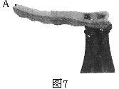
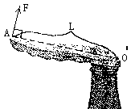
A
O
F₁
F₂

17.【2005锦州】.如图7（上图右）所示，小红在A点用最省力的做法启瓶盖，请你画出这个力F的示意图及它所对应的力臂L.

四、实验题与探究题

课 改 试 题

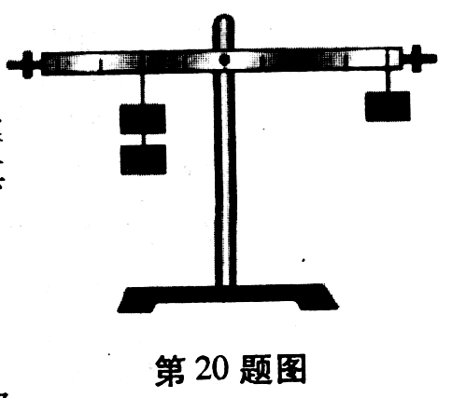
1.【2005安徽课改】如图所示是我们探究杠杆平衡条件的实验装置图．实验结束后，通过分析数据，有的同学指出：杠杆的平衡条件也可以是“动力x 支点到动力作用点的距离=阻力x 支点到阻力作用点的距离”．平时许多同学也经常用这种观点分析杠杆问题．事实上这种观点是片面的，因为支点到动（阻）力作用点的距离并不总是力臂．请你在本实验的基础上再补充一些器材，通过实验证明杠杆平衡条件在普遍情况下应该是“动力x 动力臂=阻力x 阻力臂”.
（1）你补充的器材有： 、 。
（2）写出操作步骤：
【解】（1）弹簧测力计、刻度尺
（2）去掉一侧的钩码，用弹簧测力计斜拉杠杆，使其保持水平平衡，读出弹簧测力计示数，并用刻度尺测出力臂。改变测力计斜拉的角度，重复上述实验步骤。（其他合理方案均可给分）

2.【2005福建课改】阅读下面方框中的新闻报道，找出其中出现了一处科学性错误，；如图所示，用一根结实的绳子在两根光滑木棒上绕几圈，一小朋友用力一拉，两位大力士竟撞在一起了。这幅漫画说明了 。
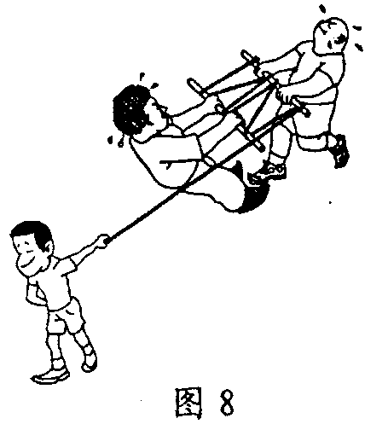
遇险情急刹车 乘客受伤
本报讯 今天清晨6∶30，本市21路公共汽车在行驶途中遇险情，司机紧急刹车，有三名坐在后排的乘客由于突然失去惯性向前急冲而受伤。

【解】 失去惯性 ； 使用滑轮组能省力（其它答案只要合理也可经如：省力费距离机械 省力杠杆 动滑轮等）

3.【2005贵阳】甲乙两个实验小组在探究“杠杆的平衡条件”时，分别得到下面两组数据和结论。
他们在交流时，甲组发现了自己实验结论的错误和产生错误的原因。你认为甲组产生错误的原因有那些？
甲 组 |  |  |  |  |  | 乙 组
次数 | 动力 | 动力臂 | 阻力 | 阻力臂 |  | 动力 | 动力臂 | 阻力 | 阻力臂
1 | 4 | 5 | 5 | 4 |  | 7 | 4 | 2 | 14
2 | 3 | 4 | 4 | 3 |  | 6 | 4 | 8 | 3
3 |  |  |  |  |  | 4 | 5 | 2 | 10
结论 | 动力+ 动力臂=阻力+阻力臂 |  |  |  |  | 动力动力臂=阻力阻力臂
甲组产生错误的原因： 。
【解】甲组的错误：（1）不同单位的物理量不能相加 。
（2）这四个物理量中的三个，它们的数据都应任意设定，不能有任何人为设置的规律 。
（1）没有进行多次测量并从中找到普遍规律。

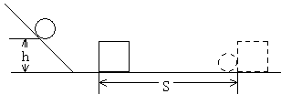
4.【2005武汉】物理兴趣小组的同学为了探究物体动能的大小与哪些因素有关，做了如下探究实验：如图所示，让钢球从斜面上滚下，打到一个木块上，推动木块做功。
（1）让同一钢球从不同高度沿斜面自由滚下，看哪次木块被推得远。这是控制了 ，改变了 ，目的是为了探究动能与 的关系。
（2）换用质量不同的钢球，让它们从同一高度沿斜面自由滚下，看哪个钢球把木块推得远。这是控制了 ，改变了 ，目的是为了探究动能与
的关系。
（3）通过该实验，你能得出的结论： 。
【解】（1）质量；碰前的速度；速度 （2）速度；质量；质量
（3）物体的质量越大，速度越大，动能就越大

非 课 改 试 题

5.【2005武汉】在“研究杠杆平衡条件”实验中
（1）实验前出现图19甲所示情况，为了使杠杆在水平位置平衡，应将杠杆左端的螺母A向 调（填“左”或“右”）
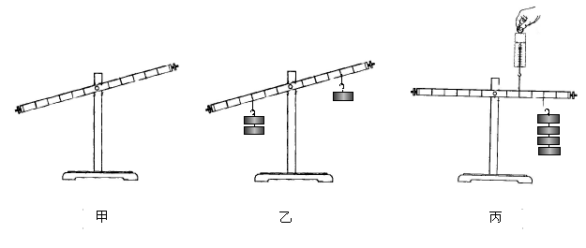
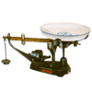
秤盘
调零
螺丝
支点
游码
槽码
秤杆
砝码盘

甲 乙 丙

（2）实验过程中出现图19乙所示情况，为了使杠杆在水平位置平衡，这时应将右边的钩码向 （填“左”或“右”）移动 格。
（3）图乙中杠杆水平平衡后，在杠杆左右两边钩码下同时加一个相同的钩码，这时杠杆将 。（填“保持水平平衡”、“顺时针转动”或“逆时针转动”）
（4）物理课本中有这样一句话“托盘天平是支点在中间的等臂杠杆，天平平衡时砝码的质量等于被测物体的质量”。实际上使用天平经常同时用到砝码和游码，此时被测物体的质量应 砝码的质量（填“大于”“小于”或“等于”）。
（5）如图19丙所示的案秤是个不等臂杠杆，请你根据杠杆的平衡条件，说明用几个不重的砝码就能平衡盘中重得多的货物的道理 。
【解】（1）右；（2）右，2；（3）顺时针转动；（4）大于；（5）如图19丙所示，设被称量货物的重力为G₁，其力臂为L₁，砝码的重力为G₂，其力臂为L₂
由杠杆平衡条件G₁L₁＝G₂L₂ L₁＜L₂ G₁＞G₂

6.【2005吉林】小明做了“测滑轮组机械效率”的实验，装置如图7所示：
（1）在实验过程中，他应该_________拉动弹簧测力计。
（2）通过实验分析，可知对滑轮组机械效率产生影响的因素有：_________。(答出一条即可)
【解】（1）匀速 （2）绳与滑轮间的摩擦力(或动滑轮重力、绳子重力、物体重力)

7.【2005南通】在“测滑轮组机械效率”的实验中，用同一滑轮组进行了两次实验，
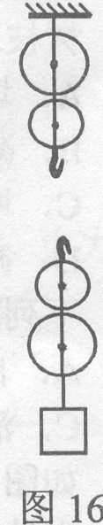
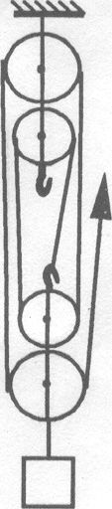
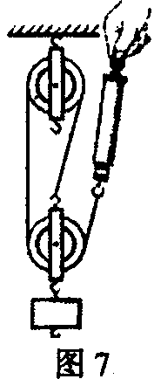 实验数据如下表所示．
序号 | 钩码重  G/N | 钩码上升的高度h/cm | 弹簧测力计  的示数F/N | 弹簧测力计移动的距离S/cm
1 | 2 | 5 | 0.6 | 25
2 | 4 | 8 | 1.1
（1）在表格的空格处，填上合适的数据．
（2）在图16中用笔画线代替细绳组装滑轮组．
（3）第1次实验测得滑轮组的机械效率为________．
（4）如果将重为3N的钩码挂在同一滑轮组下，根据题中已有的信息可以判断出这时滑轮组的机械效率应在___________范围内．
【解】（1）40 （2）见右图 （3）66.7% （4）66.7%<η<72.7%

8.【2005扬州】在学过质量后，甲、乙两同学为了验证空气具有质量，找来了两只大塑料瓶（其中右侧塑料瓶带自行车进气阀），0.5m长的薄木片，打气筒和细绳，做成如图的装置，调整悬点，使木片保持平衡。然后用气筒往进气阀中打气，再关紧气阀。
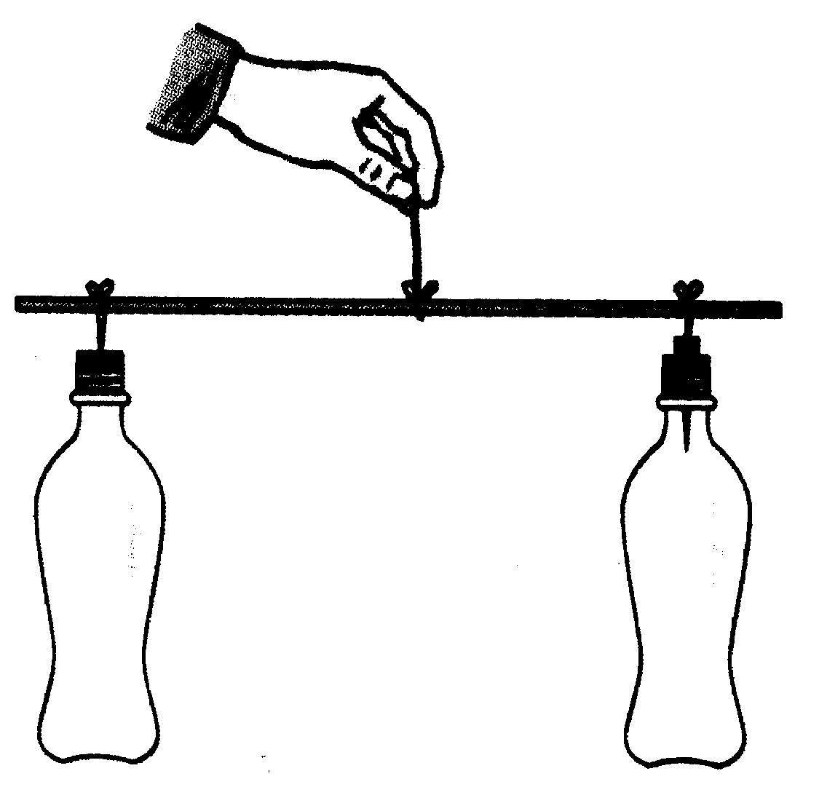
（1）图中运用了 的原理；
（2）打气后发现木片向 倾斜，从而说明空气具有质量；
（3）我们学过由于大气重力而产生的物理量是 ；
（4）请估算一间教室内空气的质量 （ ）
A、2Kg B、20Kg C、200Kg D、2000Kg
【解】（1）杠杆原理；（2）右；（3）大气压；（4）C

五、计算题

非 课 改 试 题

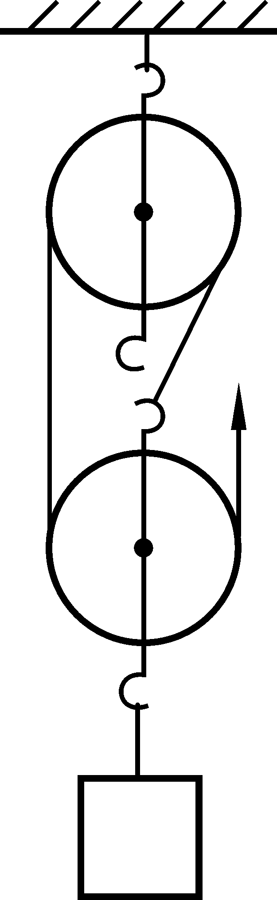
1.【2005北京顺义】李明用如图21所示的滑轮组提起重1000牛的物体A，若他用400牛的拉力在20s内，将物体A匀速提高了1米．请你计算出除物体及绳端运动速度、绳端移动距离之外，与这个滑轮组做功过程有关的任意四个物理量，并把计算过程及结果填入下表中．
图 21
A
F
物理量 | 计算公式及过程 | 结果

【解】（以下物理量求出任意4个即得可
物理量 | 计算公式及过程 | 结果
W_{总} | W_{总}＝FS＝400N×3×1m＝1200J | 1200J
W_{有} | W_{有}＝Gh＝1000N×1m＝1000J | 1000J
W_{额} | W_{额}＝W_{总}-W_{有}＝1200J-1000J＝200J | 200J
 | ＝W_{有}/W_{总}＝1000J/1200J＝83.3％ | 83.3％
P | $P=\frac{W_{总}}{t}=\frac{\text{1200}J}{\text{20}s}=\text{60}W$ | 60瓦
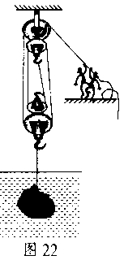
2.【2005河池】产自我市的岩滩红水河奇石闻名全国乃至世界，采石工人用如图22所示的装置将一块奇石从5m深的水底提升到离水面1m高的船上。
已知石头在出水前人的拉力$F_{1}=4\text{.}5×{\text{10}}^{3}$N，石头出水后人的拉力
$F_{2}=7\text{.}0×{\text{10}}^{3}$N，不计摩擦及动滑轮重，求：
（1）石头的重力；（2）石头的体积；（3）拉力所做的功。
【解】（1）$G_{石}=4F_{2}=4×7\text{.}0×{\text{10}}^{3}N=2\text{.}8×{\text{10}}^{4}N$
（2）∵$F_{1}=\frac{1}{4}(G_{石}−F_{浮})$
∴$F_{浮}=G_{石}−4F_{1}=2\text{.}8×{\text{10}}^{4}N−4×4\text{.}5×{\text{10}}^{3}N=1\text{.}0×{\text{10}}^{4}N$
$$V_{石}=\frac{F_{浮}}{ρ_{水}g}=\frac{1\text{.}0×{\text{10}}^{4}N}{1\text{.}0×{\text{10}}^{3}{\text{kg}}/{m^{3}}×\text{10}N/{\text{kg}}}=1\text{.}0m^{3}$$
（3）$W_{1}=F_{1}⋅4h_{1}=4\text{.}5×{\text{10}}^{3}N×4×5m=9×{\text{10}}^{4}J$
$$W_{2}=F_{2}⋅4h_{2}=7\text{.}0×{\text{10}}^{3}N×4×1m=2\text{.}8×{\text{10}}^{4}J$$
$$W_{总}=W_{1}+W_{2}=9×{\text{10}}^{4}J+2\text{.}8×{\text{10}}^{4}J=1\text{.}\text{18}×{\text{10}}^{5}J$$

3.【2005泰安】某人在河岸上，借助岸边的大树，利用滑轮组通过拉绳使停泊在水中的船匀速靠岸．已知滑轮组是由一个定滑轮和两个动滑轮组成的(滑轮和拉绳自重不计)，船的总质量为7.92×103kg，船匀速移动时受到水的阻力是船重的0.01倍，船受到滑轮组的拉力与人拉绳子的力始终水平，若人的拉力是220N，船靠岸的速度是0.3m/s，(g＝10N/kg)
求：
（1）滑轮组的机械效率．
（2）人拉绳的功率．
【解】（1）设有n股绳子拉船，t时间内船行距离为S，人拉绳移动距离为L＝nS
船匀速移动时，受到的拉力
F＝f＝0.01G＝0.01mg＝0.01×7.92×10³kg×10N/kg＝792N
滑轮组的机械效率：$η＝\frac{W_{有}}{W_{总}}＝\frac{F·S}{F_{人}·\text{nS}}＝\frac{\text{792}}{\text{220}n}$
因为滑轮组是由一个定滑轮和两个动滑轮组成，且人在岸上拉动，所以n＝3或n＝4.
若n＝3时， $η＝\frac{\text{792}}{\text{220}×3}＝\text{120}\text{\%}＞\text{100}\text{\%}$ 不可能
若n＝4时，$η＝\frac{\text{792}}{\text{220}×4}＝\text{90}\text{\%}$
所以：滑轮组的机械效率为90%
（2）人拉绳的速度：$ν＝\frac{L}{t}＝\frac{\text{nS}}{t}\text{＝n}ν_{船}＝4×0\text{.}3m/{\text{s＝}}1\text{.}2m/s$
人拉绳的功率：$\text{P＝}\frac{W}{t}＝\frac{F_{人}·L}{t}{\text{＝F}}_{人}·\text{v＝}\text{220}N×1\text{.}2m/{\text{s＝}}\text{264}W$

六、简答与综合题

非 课 改 试 题

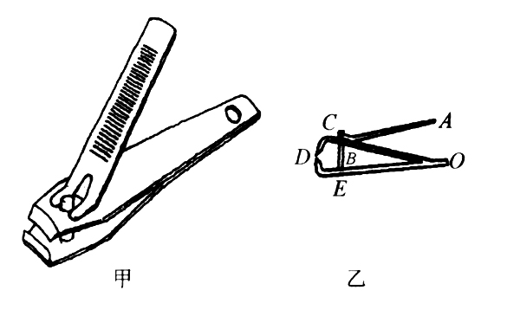
1.【2005佛山】如图10所示，甲是我们常使用的指甲钳。乙是它的示意图。请细心观察，此钳分别应用了哪些物理知识及原理。请你写出三个应用不同原理的
例子。
图10
【解】提示：指甲钳应用的物理知识及原理：
（1）指甲钳上有刻纹，是为了增大摩擦；
（2）如图乙所示，ABC部分是省力杠杆；
（3）钳刀口接触面积很小(或很锋利)，是为了增大压强；
（4）剪指甲时，应用了力的相互作用原理．

选择、填空题答案
一、选择题
1.B 2.C 3.C 4.C 5.B 6.B 7.D 8.D
9.C 10.A 11.D 12.A 13.A 14.C 15.B 16.A

二、填空题
1. 粗铁管；将粗铁管套在板手的把上，在粗铁管的末端用力；增大动力臂，使板手的转动效果增大。
2. 定 改变力(或动力)的方向
3. 斜面 省力
4. 甲 乙
5. b a
6. 杠杆
7. 右 6 e
8. 小于；省力
9. 绝缘（或防止触电） 增大压强 省力
10. 2.5，4.5，55.6%。
11. 向上更省力，因为向上时动力臂AB与阻力臂BC的比值大于向下用力时动力臂AD与阻力臂CD的比值。
12. A点，费力。
13. 省力
14. 550 0 450
15. 右 3
16. 1000 200
17. 等臂杠杆
18. 杠杆
19. 省力
20.提示：钢丝钳是（省力）杠杆 手柄的胶套是绝缘体
钳口、手柄上凹凸不平的花纹是为了增大摩擦
21. 伸缩臂伸缩较小的距离，起重臂就能吊起重物移动较大的距离
22. 150
23. OAB 省距离
24. 500 12
25. 省力
26. 水平

